# Oracle 一键部署脚本

## 在C盘下创建oracle文件夹，然后将sql_all压缩包进行解压此目录，打开解压文件sal_all，找到all.bat文件，右键编辑：

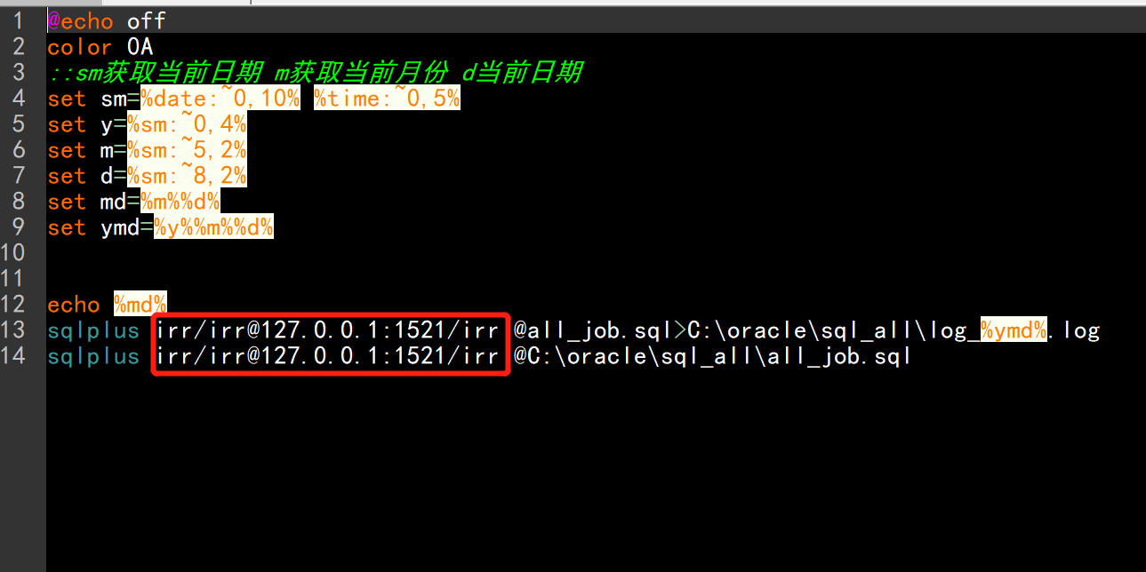

修改红框处的数据库链接地址，编辑完成进行保存

## 2.双击all.bat文件即可完成一键部署，具体运行日志，请查看当前路径下的.log文件